A LA DECOUVERTE DE L’UNIVERS DU
ROMAN DE RENART

1/ D’après les couvertures ci-dessus, quels sont les personnages de cette œuvre ?
Il s’agit d’animaux, un renard, un loup, un lapin etc…
2/ A quoi te fait penser ( en terme de caractère..)le renard comme animal ?
C’est un animal plutôt rusé, on dit malin comme un renard.
3/ De quelle époque date cette œuvre ? Justifie ta réponse
C’est du Moyen Age , on voit un extrait du manuscrit qui date du XII eme siècle.
4/ D’après toi et d’après ce que tu as déjà pu lire dans les documents de maîtresse, qu’est-ce que ce livre va raconter ?
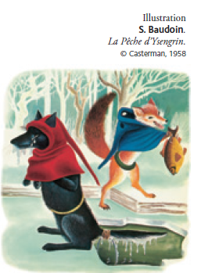
Cela va raconter les aventures du renard et à priori il va en faire voir aux autres animaux.
¤ Lis le texte ci-dessous puis réponds aux questions :

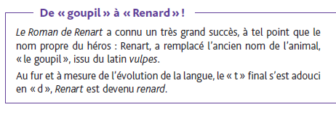

5/ Qu’est-ce qu’un « goupil » ?
Un goupil c’est l’ancien nom du renard.
6/ Dans le roman, le mot « renart » désigne t-il l’animal (nom commun) ou une personne (nom propre) ?
Renart au départ est le nom propre de l’animal.

¤ Appuie-toi sur les explications ci-dessous pour répondre aux questions :
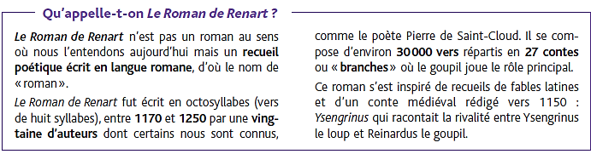

7/ Le Roman de Renart est-il un roman ? Explique ta réponse.
Ce n’est pas un roman c’est un recueil de poèmes écrit en langue romane ( ancien français)
8/ A quelle époque le Roman de Renart a-t-il été écrit ?
Il a été écrit entre 1170 et 1250.
9/ Sait-on qui a écrit le Roman de Renart ?
Il a été écrit par une vingtaine d’auteurs dont certains sont connus et d’autres pas.

